День сказки
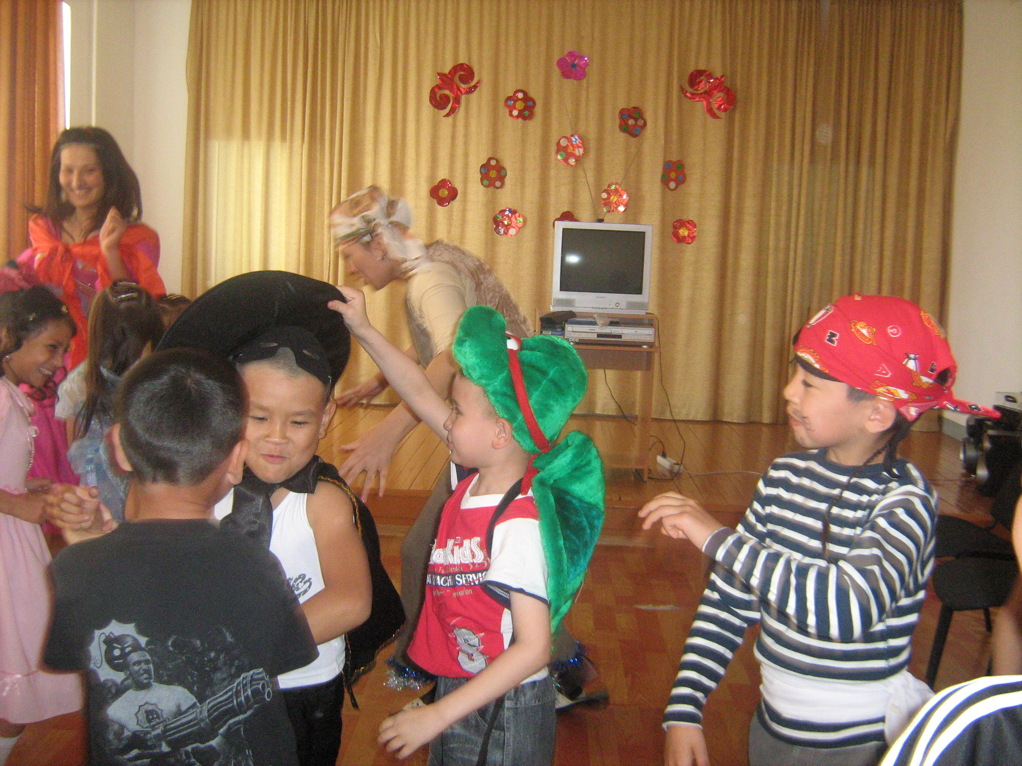

4 июня в пришкольном летнем оздоровительном лагере ООШ №38 проходило мероприятие «Праздник сказки».
Каждый ребенок играл роль какого-либо сказочного персонажа.
День начался с познавательной конкурсной программы, которую подготовили и провели работники сельской и школьной библиотек. Конкурс проходил в соревновательной форме. За каждый конкурс дети получали поощрительные призы, в виде раскрасок, детских книжек, сладостей и различных мини сувениров. В программе активное участие принимали все дети. В этой познавательной конкурсной программе дети имели возможность узнать больше о сказках и их персонажах.
Продолжением праздника стало появление двух сказочных героев, которые развлекали детей и проводили с ними музыкальные и игровые конкуры.
В конце дня дети получили грамоты и призы.
«День сказки» был запоминающимся для детей. Ребята чувствовали себя как в сказке.

